
高三数学试卷(理科)
考生注意：
1.本试卷分第I卷和第II卷两部分，共150分，考试时间120分钟。
2.请将各题答案填写在答题卡上。
3.本试卷主要考试内容：人教A版集合与常用逻辑用语、函数导数及应用。
第I卷
一、选择题：本大题共12小题，每小题5分，共60分。在每小题给出的四个选项中，只有一项是符合题目要求的。
1.设集合A＝{x|x<1}，B＝{x|x>2}，C＝A∪B，则
A.∈C B.CB C.∈C D.－2∈C
2.设命题p：a∈(0，＋∞)，函数f(x)＝x⁵－ax在(1，＋∞)上有零点，则p的否定为
A.a∈(0，＋∞)，函数f(x)＝x⁵－ax在(1，＋∞)上无零点
B.a∈(0，＋∞)，函数f(x)＝x⁵－ax在(1，＋∞)上无零点
C.a∈(－∞，0]，函数f(x)＝x⁵－ax在(1，＋∞)上无零点
D.a∈(0，＋∞)，函数f(x)＝x⁵－ax在(－∞，1]上无零点
3.函数f(x)＝x²(e^{x}＋e^{－x})的图象大致为
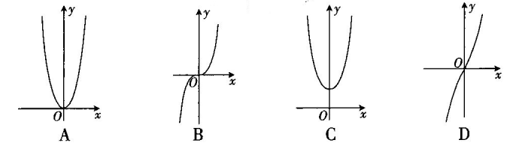
4.设集合A＝{x|lgx<1}，B＝{x|x²＋2x－8>0}，则A∩B＝
A.(4，10) B.(－∞，－2)∪(4，10) C.(2，10) D.(－∞，－4)∪(2，10)
5.曲线y＝4x＋sin2x在点(0，0)处的切线方程为
A.y＝2x B.y＝3x C.y＝5x D.y＝6x
6.设函数f(x)在定义域内可导，y＝f(x)的图象如左下图所示，则导函数y＝f'(x)的图象为
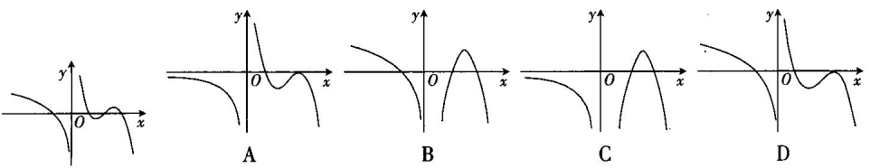
7.已知圆C的方程为x²＋(y－1)²＝m，则“m>”是“函数y＝|x|的图象与圆C有四个公共点”的
A.充分不必要条件 B.必要不充分条件 C.充要条件 D.既不充分也不必要条件
8.若函数f(x)，g(x)满足f(x)＋xg(x)＝x²－1，且f(1)＝1，则f'(1)＋g'(1)＝
A.1 B.2 C.3 D.4
9.函数f(x)＝x²－2ax＋a²－4在[1，3]上不存在零点的一个充分不必要条件是
A.a∈(1，4)∪(5，＋∞) B.a∈(－∞，－1)∪(1，3)
C.a∈(1，3)∪(4，＋∞) D.a∈(－∞，－1)∪(3，＋∞)
10.已知函数f(x)＝(x－3)e^{x}－x³＋x²＋a，若f(x)>0对x∈R恒成立，则a的取值范围是
A.(e²－，＋∞) B.(0，＋∞) C.(2e－，＋∞) D.(3，＋∞)
11.已知函数f(x)＝x²－2x，若a＝log₈27，b＝log₅11，c＝－log_{0.25}8，则
A.f(b)<f(c)<f(a) B.f(b)<f(a)<f(c) C.f(c)<f(a)<f(b) D.f(c)<f(b)<f(a)
12.已知函数f(x)＝e^{x}－ax²＋2ax有两个极值点，则a的取值范围是
A.(e，＋∞) B.(，＋∞) C.(e²，＋∞) D.(，＋∞)
第II卷
二、填空题：本大题共4小题，每小题5分，共20分。把答案填在答题卡中的横线上。
13.定积分＝ 。
14.已知函数f(x)的周期为5，当0<x<5时，f(x)＝x＋log₄x，则f(54)＝ 。
15.不等式0.1^{x}－ln(x－1)>0.01的解集为 。
16.关于函数f(x)＝x³－5x有如下四个命题：
①f(x)的图象关于原点对称； ②f(x)在(，＋∞)上单调递增；
③函数y＝|f(x)|共有6个极值点； ④方程|f(x)|＝3共有6个实根。
其中所有真命题的序号是 。
三、解答题：本大题共6小题，共70分。解答应写出必要的文字说明、证明过程或演算步骤。
17.(10分)
已知函数f(x)＝lg(x²－1)，g(x)＝f(x)－lg(x－1)。
(1)求f(x)的定义域与值域；
(2)设命题p：g(x)的值域为(1g2，＋∞)，命题q：g(x)的图象经过坐标原点。判断p∧q，p∨q的真假，并说明你的理由。
18.(12分)
设集合A＝{a|a＝x＋y，x，y∈N}。
(1)证明：若m∈A，则m²∈A。
(2)已知集合B＝{x|2<x<t}，若A∩B的子集共有8个，求t的取值范围。
19.(12分)
已知函数f(2x)＝2x－4^{x}＋4，函数f(x)只有两个零点，设这两个零点为x₁，x₂(x₁<x₂)。
(1)证明：x₁∈(－4，－3)，x₂∈(2，3)。
(2)证明：－7<<－5。
20.(12分)
已知函数f(x)满足f(2－x)＝f(2＋x)，当x≤2时，f(x)＝－x²＋kx＋2。
(1)求f(x)的解析式；
(2)求f(x)在[2，4]上的最大值。
21.(12分)
已知函数f(x)＝x(1－cosx)。
(1)求曲线y＝f(x)在点(π，f(π))处的切线方程；
(2)确定f(x)在(－，)上极值点的个数，并说明理由。
22.(12分)
已知函数f(x)＝a(xe^{x－1}－4)－blnx＋3x。
(1)当a＝0时，讨论f(－x)的单调性；
(2)若a＝1，且f(x)≥0，求b的值。

